CHINET PAULINE
TARDIF LOUISE
WEBER LOU
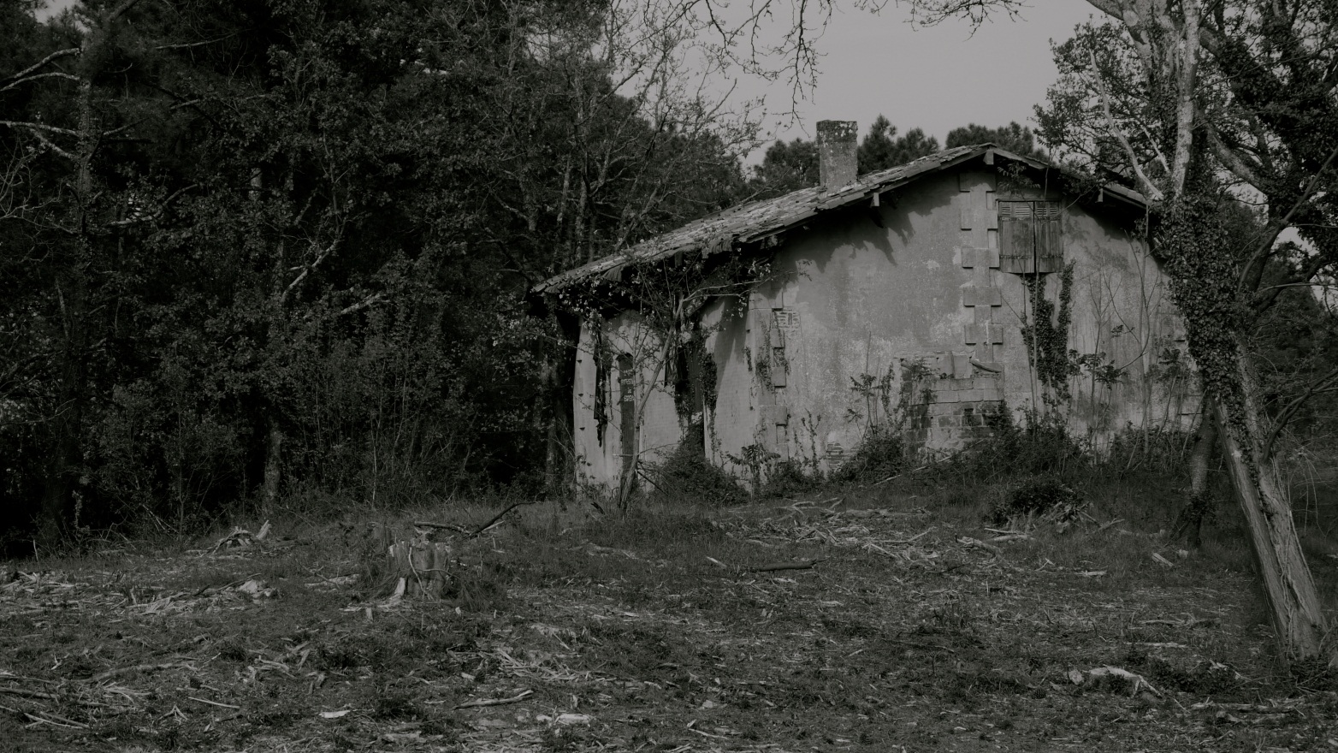

JOURNAL D’UN HOMME COURAGEUX



Pour ma chère Marie.

C’était un beau jour d’automne. Il se promenait avec sa mère, lui, Jean, un garçon de 13 ans, au regard mystérieux et au visage expressif. Il avait les cheveux roux et quelques petites taches de rousseur qui ornaient ses deux joues roses. Ils passèrent devant une forêt sombre. Jean demanda à sa mère s’ils pouvaient aller y faire un tour. Mais elle lui interdit formellement d’y pénétrer. Jean resta sans voix. Et ils continuèrent leur chemin en silence jusqu’à leur demeure.
Le jeune garçon vivait avec sa mère dans une petite maison en bois que ses grands-parents avaient construite lors de la guerre. Il n’avait jamais connu son père ; il n’avait jamais su qui il était, ni pourquoi il avait disparu. Il ne savait rien de lui.
Le soir venu, pendant qu’il dînait avec sa mère, Jean se posa des questions à propos de l’interdiction qu’elle avait émise. Il n’arrêtait pas de la fixer du regard. Elle avait les cheveux blonds comme de l’or et un regard de charmeuse avec ses deux beaux yeux bleus. Il ne put se retenir de lui demander la raison de son interdiction de pénétrer dans la forêt, qu’il avait pourtant tellement envie de visiter. Elle lui expliqua qu’une légende disait que des esprits morts de la guerre rôdaient dans cet endroit mystérieux.

Cette légende s’était répandue dans tout le village. Jean la soupçonnait d’inventer une excuse, comme quoi elle cacherait quelque chose. C’était pour ça que le jeune homme voulait aller dans cette forêt, pour savoir si la légende était bien réelle et pour élucider ce mystère à propos de sa mère. Peut-être qu’elle n’aimait tout simplement pas cet endroit. Mais il voulait en avoir le cœur net.
Jean décida donc d’explorer cette forêt. Elle était si sombre que même dans la journée, on croyait qu’il faisait nuit. Il s’avança petit à petit ; les arbres étaient tellement hauts qu’on aurait cru qu’ils touchaient le ciel. Ils étaient tous bien alignés. Il y avait toutes sortes de bêtes. Au bout d’un moment, il sentit ses membres trembler ; il avait peur, il avait froid. Il regrettait de ne pas avoir écouté sa mère. Le grand garçon entendit le vent souffler entre les branches. Il était effrayé, mais il prit son courage à deux mains et affronta cette terreur d’être seul dans une immense forêt. Il entendit des bruits de feuilles, se retourna et vit une maison en ruine entre deux arbres. Par curiosité, il s’approcha de cette maison abandonnée et délabrée. Il était fasciné par cette maison. Le jeune garçon courageux y entra, et découvrit de vieux objets poussiéreux qui étaient recouverts de feuilles mortes. Certains murs étaient encore stables, mais ils n’allaient sûrement pas tarder à tomber. Les pierres ne tenaient entre elles que par le poids des unes sur les autres. Une poussée de vent aurait pu les faire s’écrouler d’un coup. Quelques tapis poussiéreux étaient encore posés sur le sol. On aurait cru que c’était une maison détruite après une guerre effroyable. Sous des feuilles entassées se trouvait un objet qui scintillait. Le jeune garçon, intrigué, s’approcha lentement de cet objet. Il le prit délicatement dans ses mains et remarqua que c’était un journal. Ce journal était magnifique, il était orné d’or et d’une inscription argentée en italique : « Journal d’un homme courageux ». Le garçon feuilleta le journal et constata que sur chacune des pages étaient écrits des poèmes et que cela constituait une histoire. Jean décida de le lire :
2 octobre 1938
Aujourd’hui est le plus beau jour de ma vie : nous célébrons notre mariage avec Marie. Elle a une belle robe blanche qui rend ses cheveux blonds encore plus soyeux. Tous nos invités sont joyeux et nous souhaitent leurs meilleurs vœux. Jamais je n’ai été aussi heureux.
Mon amour, mon épouse, ma bien-aimée
Se nommait Marie et aimait bien se lever
Avec cette pensée

Auprès d’elle je me sentais à l’aise
Dans cette plaine
D’amour et de haine

Dans ses bras nus
Je vécus
Passionné et ému

3 décembre 1938
Le temps passe vite avec Marie, c’est un temps de bonheur. Les balades au bord des lacs, les dîners auprès du feu nous rendent joyeux. Bref, l’amour est là. Jamais je ne me suis senti aussi bien de toute ma vie. Elle est le soleil de ma vie, ses cheveux blonds comme de l’or et son regard de charmeuse me rendent encore plus fou d’elle.

1 septembre 1939
Malheureusement le temps du bonheur ne dure jamais longtemps, la guerre vient d’être déclarée et j’ai été appelé.

Après quelque temps de folie,
Revinrent les temps de Pluie
Où la tristesse revit
Et le temps des amours parties

Et les coups de canon retentissent

Les armes tressaillaient
Les pleurs et les cris régnaient
Et les enfants courraient à plein pied
L’horreur était présente comme le jour et la nuit.

9 septembre 1939
Enfin la guerre se termine, temporairement, car je sais très bien qu’elle va reprendre très prochainement. Les soldats ennemis nous ont prévenus que ce n’est pas encore fini.

Enfin rentré de la guerre
Je retrouvais ce bon air
Qui régnait sur terre

Marie, ma petite chérie
M’attendait avec une nouvelle
Qui me guérit
Ce futur enfant est présent dans son ventre
Et présent dans mon cœur

Durant sept mois je l’ai vu en pensée
Et l’ai chéri
Comme la dernière pièce de cette vie

La guerre a repris et j’ai dû quitter mon enfant de sept mois : Jean. J’ai hâte que cette guerre finisse pour rejoindre les deux amours de ma vie.

Au bout d’un moment, Jean s’arrêta de lire pour penser à cet homme qui était obligé de quitter sa famille pour aller se battre à la guerre. Il se dit que c’était un homme courageux, qui malgré la tristesse de quitter sa femme et son enfant, allait tout de même se battre pour protéger sa patrie. En outre, il se dit que c’était tout de même une étrange coïncidence que la femme de cet homme se nomme Marie tout comme sa mère, et que son fils se nomme Jean
comme lui. Le jeune garçon aux cheveux roux décida de s’asseoir sur une pierre, pour poursuivre cette histoire intrigante qui le passionnait. Soudain, il entendit des bruits de canon qui retentissaient au milieu de la forêt. Il regarda aux alentours et pensa que c’était la guerre qui arrivait, car il était tellement absorbé par cette histoire qu’il se croyait lui-même au milieu de cette guerre. Jean retourna à sa lecture :

20 avril 1940
La joie de retrouver mon enfant et mon épouse dès la fin de cette guerre me rend plus fort et plus courageux que tous les guerriers de ce cauchemar qui règne dans notre vie. Mais je veux tellement que cette guerre se finisse que j’en oublie la prudence.

Je viens d’être blessé par un soldat du camp ennemi. La mort approche. Mais je sens que j’ai encore le temps d’écrire mon dernier poème malgré la douleur que me cause ma blessure.

Je sentais la mort arriver
Durement dans un champ de blé
Je sentais mon corps délabré
Et le piège se refermer

J’écris ce dernier poème
Pour ma chère Marie-Madeleine
Et pour mon Jean
Que j’aime tendrement.

C’est là que le journal se terminait, après ce poème émouvant. Lorsque le jeune garçon ferma le carnet, une vieille photo tomba à ses pieds. Jean la ramassa en toute hâte pour la découvrir. Il contempla cette image lentement : il y avait une femme, qu’il regarda très attentivement. Il finit par reconnaître ce visage familier : c’était sa mère qui tenait dans ces bras un petit bébé ; mais il y avait aussi un homme, dont Jean ignorait l’identité, qui enlaçait sa mère et l’enfant ; ce devait sûrement être Jean, car sa mère n’avait mis qu’un fils au monde. Le garçon comprit que l’homme sur la photo était son père et que l’histoire qu’il venait de lire était la sienne. La maison en ruine était la maison de Jean lorsqu’il était petit et il comprit pourquoi sa mère Marie ne voulait pas qu’il aille dans cette forêt, car c’est à cet endroit que se cachait la vérité sur la mort de son père ; tout devenait clair pour lui.
C’est alors qu’il se retourna et vit un esprit mort de la guerre : son père qui disparaissait à tout jamais.
Fin

Au bout d’un moment, Jean s’arrêta de lire pour penser à cet homme qui était obligé de quitter sa famille pour aller se battre à la guerre ; il se dit que c’était un homme courageux, qui malgré la tristesse de quitter sa femme et son enfant, allait tout de même se battre pour protéger sa patrie.

« C’est un livre rempli de mystère, touchant »
Paris Match

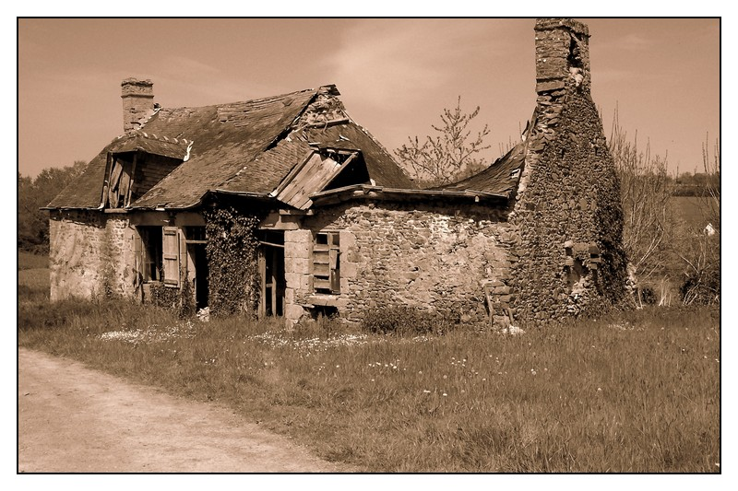
Illustration: Lou Weber,
Charente Maritime.

Plus de 10 ans

4.50


